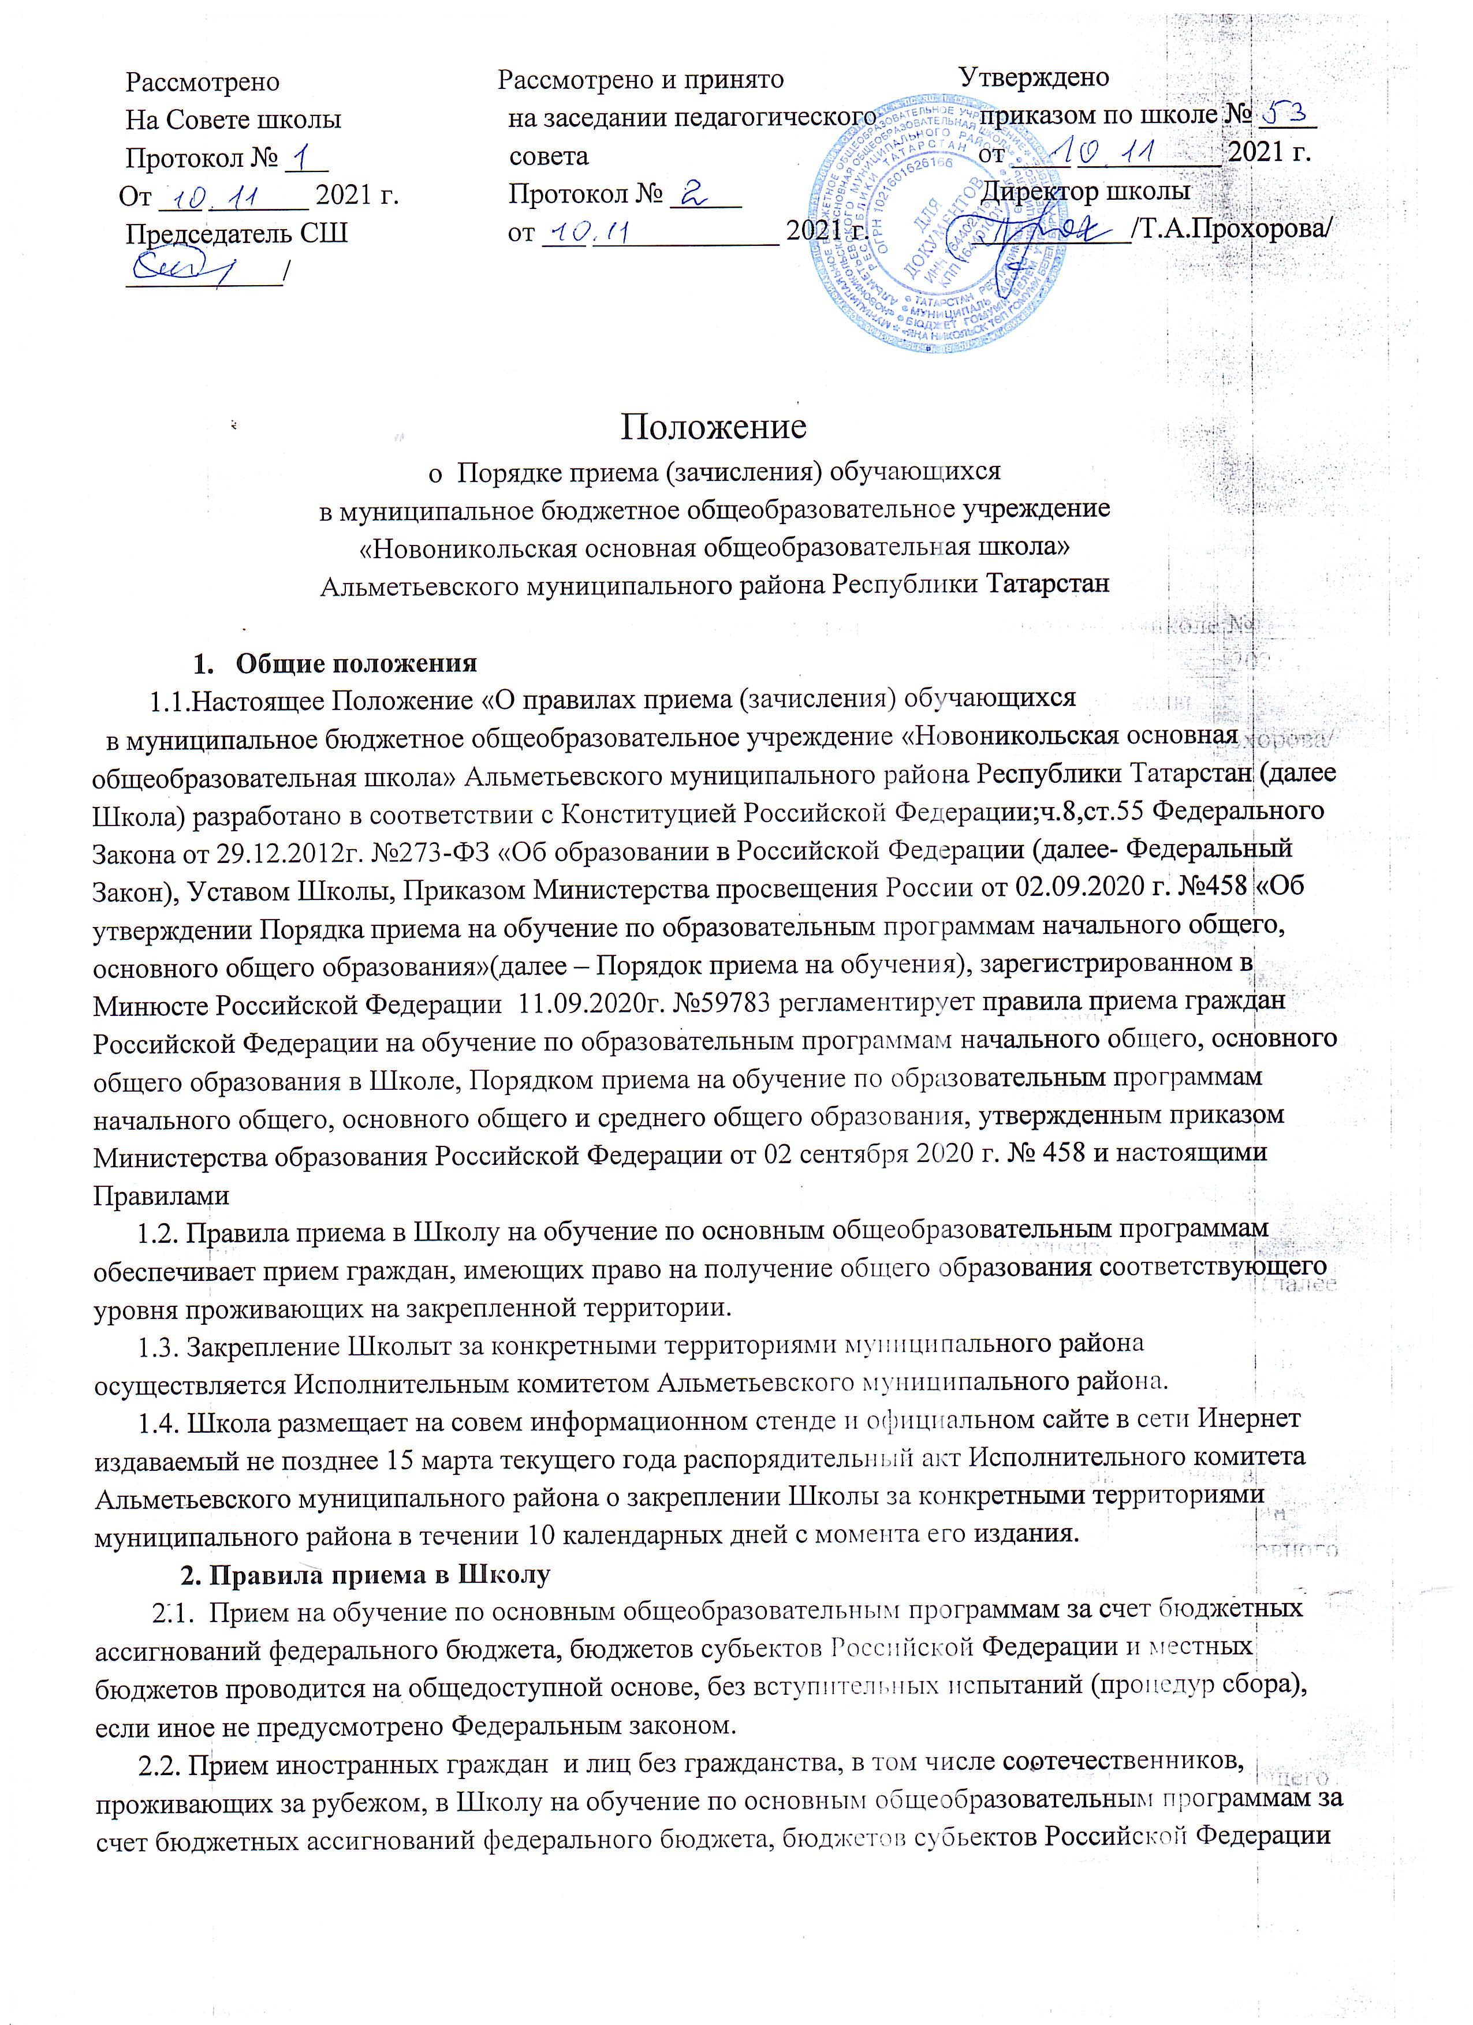
и местных бюджетов осуществляется в соответствии с международными договорами Российской Федерации, Федеральным законом и Порядком приема на обучение.
2.3. В первые классы Школы принимаются дети, достигшие на 1 сентября текущего года возраста шести лет и шести месяцев при отсутствии противопоказаний по состоянию здоровья, но не позже достижения ими восьми лет.
По заявлению родителей (законных представителей) учредитель Школы вправе разрешить приём детей младше шести лет и шести месяцев, старше восьми лет в первые классы.
2.4. В первоочередном порядке предоставляются места детям военнослужащих по месту жительства их семей, детям сотрудников полиции, по месту жительства независимо от формы собственности детям сотрудников органов внутренних дел, не являющихся сотрудниками полиции, и детям сотрудников некоторых федеральных органов исполнительной власти в соответствии с Федеральным законом.
2.5. Проживающие в одной семье и имеющие общее место жительства дети имеют право преимущественного приема на обучение по образовательной программе начального общего образования в Школу, в которой обучаются их братья и (или) сестры.
2.6. Дети с ограниченными возможностями здоровья принимаются на обучение по адаптированной образовательной программе начального общего, основного общего и среднего общего образования (далее - адаптированная образовательная программа) только с согласия их родителей (законных представителей) и на основании рекомендаций психолого-медико-педагогической комиссии.
Поступающие с ограниченными возможностями здоровья, достигшие возраста восемнадцати лет, принимаются на обучение по адаптированной образовательной программе только с согласия самих поступающих.
2.7. Приём в Школу осуществляется в течение всего учебного года при наличии свободных мест. В случае отсутствия места в Школе родители (законные представители) для решения вопроса об устройстве ребёнка в другую образовательную организацию обращаются в УО «Управление образования Альметьевского муниципального района Республики Татарстан».
2.8. Школа с целью проведения организационного приёма детей в первый класс размещает на своем информационном стенде и официальном сайте в сети Интернет информацию:
о количестве мест в первых классах не позднее 10 календарных дней с момента издания распорядительного акта Исполнительного комитета Альметьевского муниципального района о закреплении Школы за конкретными территориями муниципального района;
о наличии свободных мест в первых классах для приема детей, не проживающих на закрепленной территории, не позднее 5 июля текущего года.
2.9. Приём заявлений о приеме на обучение в первый класс для детей, указанных в пунктах 2.4. и 2.5. Положения, а также проживающих на закрепленной территории, начинается 1 апреля текущего года и завершается 30 июня текущего года. Зачисление в Школу оформляется приказом директора Школы в течение 3 рабочих дней после завершения приема заявлений о приеме на обучение в первый класс.
Для детей, не проживающих на закрепленной территории, приём заявлений о приеме на обучение в первый класс начинается 6 июля текущего года до момента заполнения свободных мест, но не позднее 5 сентября текущего года. Зачисление в Школу оформляется приказом директора Школы в течение 5 рабочих дней после приема заявления о приеме на обучение и представленных документов.
2.10. При приеме на обучение Школа знакомит поступающего и (или) его родителей (законных представителей) с Уставом Школы, с лицензией на осуществление образовательной деятельности, со свидетельством о государственной аккредитации, с общеобразовательными программами и другими документами, регламентирующими организацию и осуществление образовательной деятельности, права и обязанности обучающихся.
2.11. При приеме на обучение по имеющимся государственную аккредитацию образовательным программам начального общего и основного общего образования выбор языка образования, изучаемых родного языка из числа языков народов Российской Федерации, в том числе русского языка как родного языка, государственных языков республик Российской Федерации осуществляется по заявлению родителей (законных представителей) детей.
2.12. Приём на обучение по основным общеобразовательным программам осуществляется по личному заявлению родителя (законного представителя) ребёнка или поступающего, реализующего право выбора формы обучения после получения основного общего образования или после достижения восемнадцати лет.
2.13. Заявление о приеме на обучение и документы для приема на обучение подаются одним из следующих способов:
- лично в общеобразовательную организацию;
- через операторов почтовой связи общего пользования заказным письмом с уведомлением о вручении;
- в электронной форме (документ на бумажном носителе, преобразованный в электронную форму путем сканирования или фотографирования с обеспечением машиночитаемого распознавания его реквизитов) посредством электронной почты Школы или электронной информационной системы общеобразовательной организации, в том числе с использованием функционала официального сайта Школы в сети Интернет или иным способом с использованием сети Интернет;
- через портал государственных услуг.
Школа осуществляет проверку достоверности сведений, указанных в заявлении о приеме на обучение, и соответствия действительности поданных электронных образов документов. При проведении указанной проверки Школа вправе обращаться к соответствующим государственным информационным системам, в государственные (муниципальные) органы и организации.
2.14. В заявлении о приеме на обучение родителем (законным представителем) ребенка или поступающим, реализующим право, предусмотренное пунктом 1 части 1 статьи 34 Федерального закона, указываются следующие сведения:
- фамилия, имя, отчество (при наличии) ребенка или поступающего;
- дата рождения ребенка или поступающего;
- адрес места жительства и (или) адрес места пребывания ребенка или поступающего;
- фамилия, имя, отчество (при наличии) родителя(ей) (законного(ых) представителя(ей) ребенка;
- адрес места жительства и (или) адрес места пребывания родителя(ей) (законного(ых) представителя(ей) ребенка;
- адрес(а) электронной почты, номер(а) телефона(ов) (при наличии) родителя(ей) (законного(ых) представителя(ей) ребенка или поступающего;
- о наличии права внеочередного, первоочередного или преимущественного приема;
- о потребности ребенка или поступающего в обучении по адаптированной образовательной программе и (или) в создании специальных условий для организации обучения и воспитания обучающегося с ограниченными возможностями здоровья в соответствии с заключением психолого-медико-педагогической комиссии (при наличии) или инвалида (ребенка-инвалида) в соответствии с индивидуальной программой реабилитации;
- согласие родителя(ей) (законного(ых) представителя(ей) ребенка на обучение ребенка по адаптированной образовательной программе (в случае необходимости обучения ребенка по адаптированной образовательной программе);
- согласие поступающего, достигшего возраста восемнадцати лет, на обучение по адаптированной образовательной программе (в случае необходимости обучения указанного поступающего по адаптированной образовательной программе);
- язык образования (в случае получения образования на родном языке из числа языков народов Российской Федерации или на иностранном языке);
- родной язык из числа языков народов Российской Федерации (в случае реализации права на изучение родного языка из числа языков народов Российской Федерации, в том числе русского языка как родного языка);
- государственный язык республики Российской Федерации (в случае предоставления общеобразовательной организацией возможности изучения государственного языка республики Российской Федерации);
- факт ознакомления родителя(ей) (законного(ых) представителя(ей) ребенка или поступающего с уставом, с лицензией на осуществление образовательной деятельности, со свидетельством о государственной аккредитации, с общеобразовательными программами и другими документами, регламентирующими организацию и осуществление образовательной деятельности, права и обязанности обучающихся;
- согласие родителя(ей) (законного(ых) представителя(ей) ребенка или поступающего на обработку персональных данных.
2.15. Образец заявления (приложение №1) о приеме на обучение размещается Школой на информационном стенде и официальном сайте в сети Интернет.
2.16. Для приема родитель(и) (законный(ые) представитель(и) ребенка или поступающий представляют следующие документы:
- копию документа, удостоверяющего личность родителя (законного представителя) ребенка или поступающего;
- копию свидетельства о рождении ребенка или документа, подтверждающего родство заявителя;
-копию документа, подтверждающего установление опеки или попечительства (при необходимости);
- копию документа о регистрации ребенка или поступающего по месту жительства или по месту пребывания на закрепленной территории или справку о приеме документов для оформления регистрации по месту жительства (в случае приема на обучение ребенка или поступающего, проживающего на закрепленной территории, или в случае использования права преимущественного приема на обучение по образовательным программам начального общего образования);
- справку с места работы родителя(ей) (законного(ых) представителя(ей) ребенка (при наличии права внеочередного или первоочередного приема на обучение);
- копию заключения психолого-медико-педагогической комиссии (при наличии).
При посещении Школы и (или) очном взаимодействии с уполномоченным должностным лицом Школы родитель(и) (законный(ые) представитель(и) ребенка предъявляет(ют) оригиналы документов, указанных в абзацах 2 - 5 настоящего пункта, а поступающий - оригинал документа, удостоверяющего личность поступающего.
При приеме на обучение по образовательным программам среднего общего образования представляется аттестат об основном общем образовании, выданный в установленном порядке.
Родитель(и) (законный(ые) представитель(и) ребенка, являющегося иностранным гражданином или лицом без гражданства, дополнительно предъявляет(ют) документ, подтверждающий родство заявителя(ей) (или законность представления прав ребенка), и документ, подтверждающий право ребенка на пребывание в Российской Федерации.
Иностранные граждане и лица без гражданства все документы представляют на русском языке или вместе с заверенным в установленном порядке переводом на русский язык.
2.17. При приёме в течение учебного года в первый и последующие классы родители (законные представители) обучающегося дополнительно представляют личное дело обучающегося, выданное учреждением, в котором он обучался ранее.
2.18. Не допускается требовать представления других документов в качестве основания для приёма на обучение по основным общеобразовательным программам.
2.19. Родитель(и) (законный(ые) представитель(и) ребенка или поступающий имеют право по своему усмотрению представлять другие документы.
2.20. Школа с целью ознакомления родителей (законных представителей) обучающихся с уставом Школы, лицензией на осуществление образовательной деятельности, свидетельством о государственной аккредитации размещает копии указанных документов на информационном стенде и на официальном сайте Школы в сети Интернет.
Факт ознакомления родителей (законных представителей) ребёнка, в том числе через информационные системы общего пользования, с лицензией на осуществление образовательной деятельности, свидетельством о государственной аккредитации учреждения, уставом Школы, с образовательными программами, правами и обязанностями обучающихся фиксируется в заявлении о приеме и заверяется личной подписью родителей (законных представителей) ребёнка. Подпись родителей (законных представителей) ребёнка фиксируется также согласие на обработку их персональных данных и персональных данных ребёнка в порядке, установленном законодательством Российской Федерации.
2.21. Документы, представленные родителями (законными представителями) ребёнка или поступающим регистрируются в журнале приема заявлений на обучение. После регистрации заявления родители (законные представители) детей расписываются и ставят дату в журнале, содержащем информацию о приёме заявления, о перечне представленных документов. После регистрации родителям (законным представителям) или поступающему выдается документ, заверенный подписью директора Школы, с указанием перечня представленных ими при приеме на обучение документов.
2.22. Общеобразовательная организация осуществляет обработку полученных в связи с приемом в Школу персональных данных поступающих в соответствии с требованиями законодательства Российской Федерации в области персональных данных.
2.23. Приказы о приеме детей на обучение размещаются на информационном стенде в день их издания.
2.24. На каждого ребёнка, зачисленного в Школу, формируется личное дело, в котором хранятся заявление о приеме на обучение и все представленные родителями (законными представителями) ребенка или поступающим документы (копии документов).

, Приложение №1
к Положению о правилах приёма (зачисления)
обучающихся в МБОУ «Новоникольская ООШ»

Директору МБОУ «Новоникольская ООШ»
Альметьевского муниципального района РТ
Прохоровой Т.А.
___________________________________
______________________________________,
ФИО родителя (законного представителя) полностью, проживающего (ей) по адресу:_____________
---------------------------------------------------------------------
--------------------------------------------------------------------
Адрес электронной почты _______________________________________

Заявление
Прошу Вас принять в ___________________________ класс моего сына (мою дочь), меня

____________________________________________________________________________.
(фамилия. имя, отчество (при наличии) ребенка или поступающего полностью)

Дата рождения ребенка или поступающего ________________________________________.
(число, месяц, год рождения)
Место рождения ребенка или поступающего_______________________________________
Адрес места жительства и (или) адрес места пребывания ребенка или поступающего ______
_______________________________________________________________________________
Фамилии, имена, отчества (при наличии) родителей (законных представителей) ребенка или
поступающего:
мать____________________________________________________________________________
Адрес места жительства и (или) адрес места пребывания матери______________________________________________________________________________
Адрес электронной почты, номер телефона____________________________________________________________________________
отец___________________________________________________________________________
Адрес места жительства и (или) адрес места пребывания отца___________________________
Адрес электронной почты, номер телефона___________________________________________
Имею право первоочередного приема _______________________________________________
(указывается основание первоочередного приема (при наличии)

Имею право преимущественно приема: брат (сестра) ребенка___________________________
__________________________________________________является учащимся _____ класса
(указываются фамилия, имя, отчество (при наличии)
школы, проживает в одной семье с ребенком по указанному выше адресу места жительства и (или) адресу места пребывания ребенка.
Ребенок/поступающий имеет/ не имеет потребность в обучении по адаптированной образовательной программе и (или) в создании специальных условий для организации обучения и воспитания обучающегося с ограниченными возможностями здоровья в соответствии с заключением психолого-медико-педагогической комиссии (при наличии) или инвалида (ребенка-инвалида) в соответствии с индивидуальной программой реабилитации-_______________________________________________ _________________
(дата) (подпись)

Согласен (на, ны) на обучение ребенка/меня по адаптированной образовательной программе (в случае необходимости обучения по адаптированной образовательной программе)

__________________ _________________
(дата) (подпись)
На основании статьи 14 ФЗ от 29.12.2012 г. № 273 «Об образовании в Российской Федерации» прошу организовать для моего ребенка _______________________________________________
обучение на _____________________ языке.

В качестве родного языка из числа языков народов Российской Федерации в пределах возможностей, предоставляемых ОУ, выбираю для изучения
________________________________________ язык
(указывается: русский или татарский)

С уставом школы, лицензией на осуществление образовательной деятельности, свидетельством о государственной аккредитации, основными общеобразовательными программами школы, правилами приема в школу и другими документами, регламентирующими организацию и осуществление образовательной деятельности, права и обязанности обучающихся ознакомлен (а, ны).
_________________ _________________
(дата) (подпись)

Согласен (на) на обработку персональных данных заявителя и персональных данных ребенка в порядке, установленном Федеральным законом от 27.07.2006 №152-ФЗ «О персональных данных», в целях обеспечения обучения ребенка, как в бумажном, так и в электронном виде. Я даю свое согласие на обработку перечисленных ниже категорий персональных данных: фамилия, имя, отчество; пол; дата и место рождения; адрес регистрации и проживания; тип документа, удостоверяющего личность; данные документа, удостоверяющего личность; гражданство; данные ИНН, СНИЛС, медицинского страхового полиса, номера телефонов, сведения о родителях, законных представителях (фамилия, имя, отчество, дата и место рождения, пол, гражданство, место работы, должность, адреса, номера телефонов, степень родства ребенку) сведения о семье (категория семьи для оказания помощи и отчётности по социальному статусу контингента, реквизиты документов, подтверждающих право на льготы, гарантии и компенсации по основаниям, предусмотренным законодательством, сведения об образовании, сведения о личных качествах, поведении. Результаты социально-психологического и других видов тестирования, сведения о состоянии здоровья (группа здоровья, инвалидность, хронические заболевания, прививки), фотографии (для размещения на сайте школы).
Данное согласие вступает в силу со дня его подписания и действует в течение неопределённого срока. Согласие может быть отозвано мною в любое время на основании письменного заявления об отзыве согласия.
__________________ _________________
(дата) (подпись)

Согласен (на) на размещение информации о ребенке (фамилия, имя, отчество (при наличии), фото- и видеоматериалы) на официальных интернет-каналах и порталах, в т.ч. на сайте гимназии.

________________ _________________
(дата) (подпись)

Приложения к заявлению:
1.______________________________________________________________________________
2.______________________________________________________________________________
3._____________________________________________________________________________
4.______________________________________________________________________________
5.______________________________________________________________________________
6.______________________________________________________________________________

